Hướng dẫn cài đặt GUI cho Server UBUNTU

1. SSH vào server và Kiểm tra Server có hỗ trợ GUI hay không.

sudo apt-cache search ubuntu-desktop

Trường hợp muốn cài Unity Desktop không bao gồm các phần mềm đi kèm như: OpenOffice chẳng hạn thì hãy sử dụng command như bên dưới:

sudo apt install --no-install-recommends ubuntu-desktop

Nếu không hiện  
  
thì ta tiến hành update và kiểm tra lại

sudo apt update  
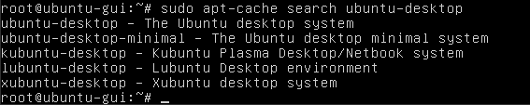  
Ta đã thấy hiện

1. Giờ thì cài đặt theo những GUI mà server hỗ trợ, ở đây t sẽ chọn UBUNTU- DESKTOP

sudo apt install -y ubuntu-desktop

Nếu hiển thị lỗi này bạn hãy update và cài lại.

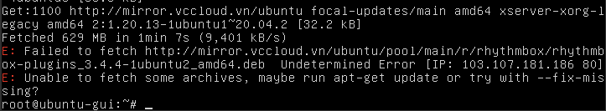

Hiển thị như vậy là ta đang cài đặt.

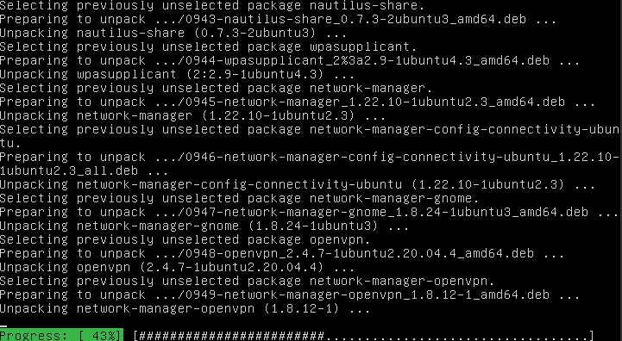

Hiển thị như vậy là đã cài xong GUI cho server

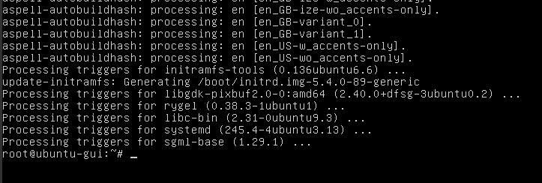

1. Sau khi cài xong ta sẽ tiến hành reboot và mở console để cài đặt server.

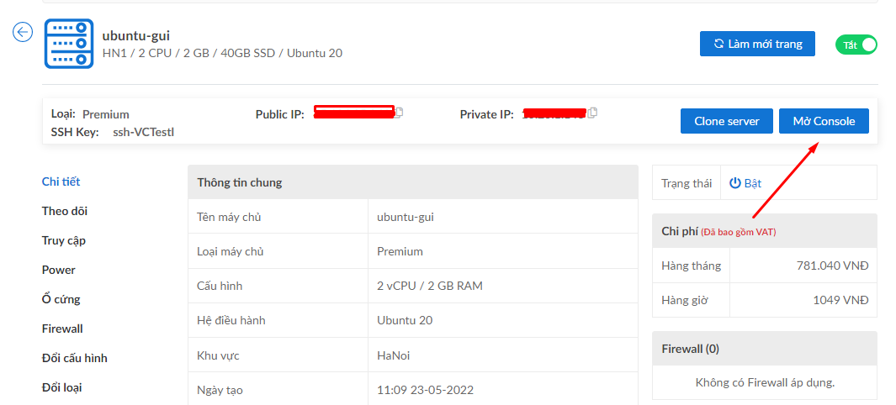

Ta tiến hành cài đặt

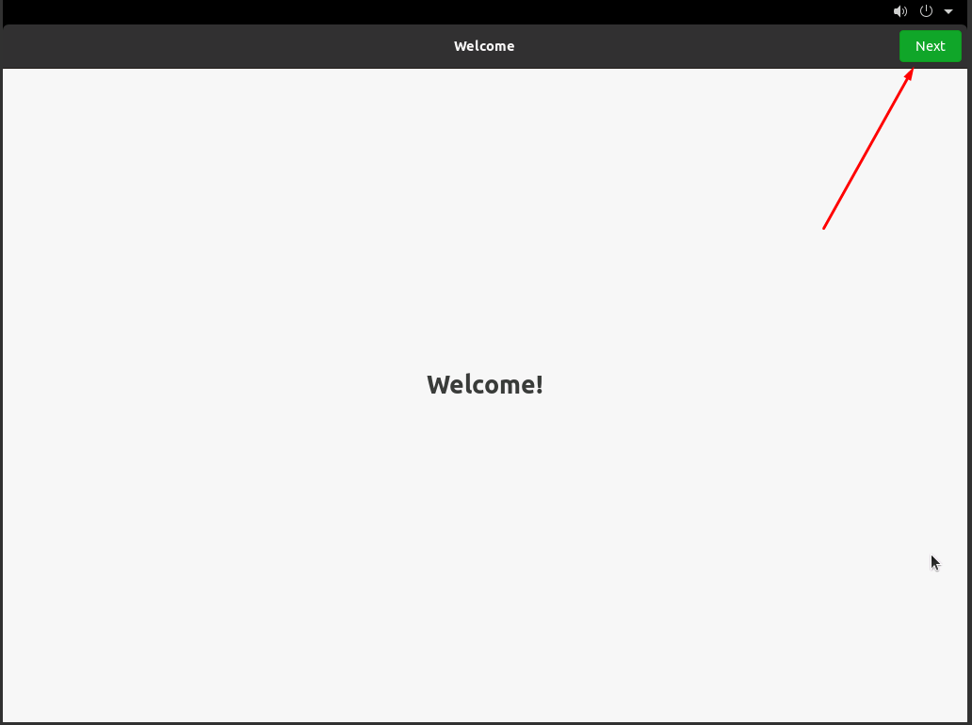

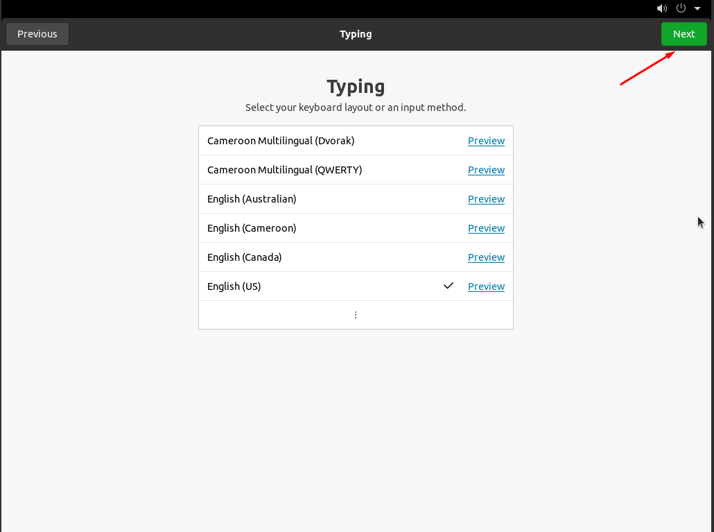 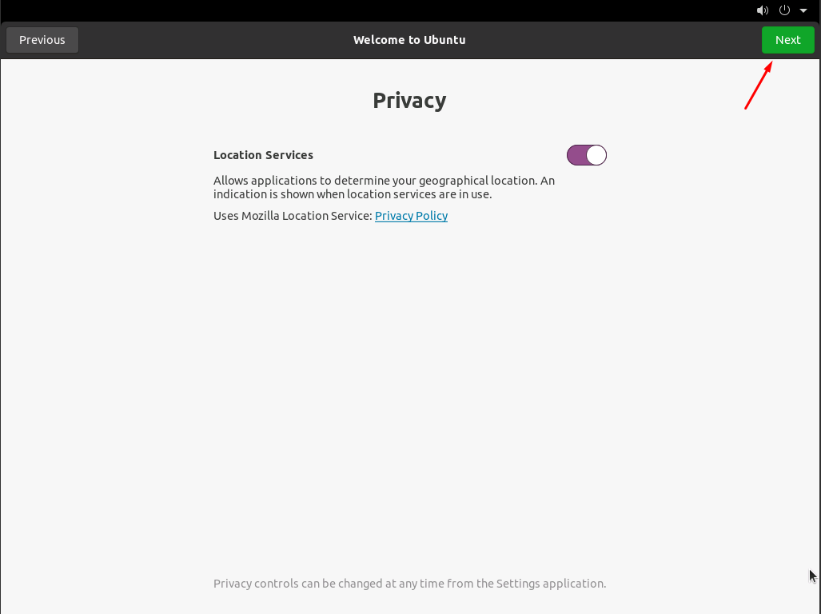

ở đây ta chọn khu vực hiển thị múi giờ và nhấn next

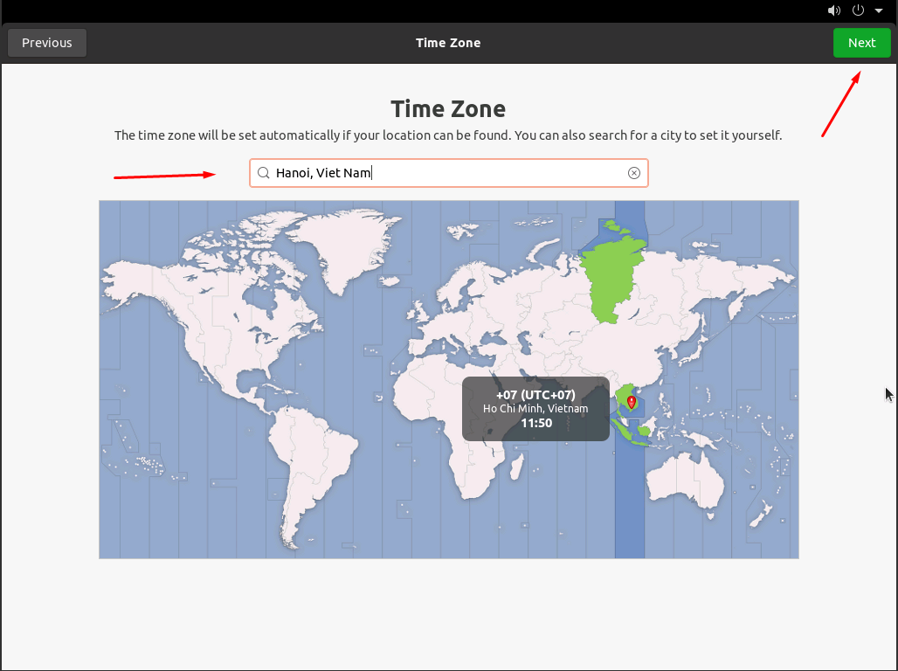

Ta nhập tên và user

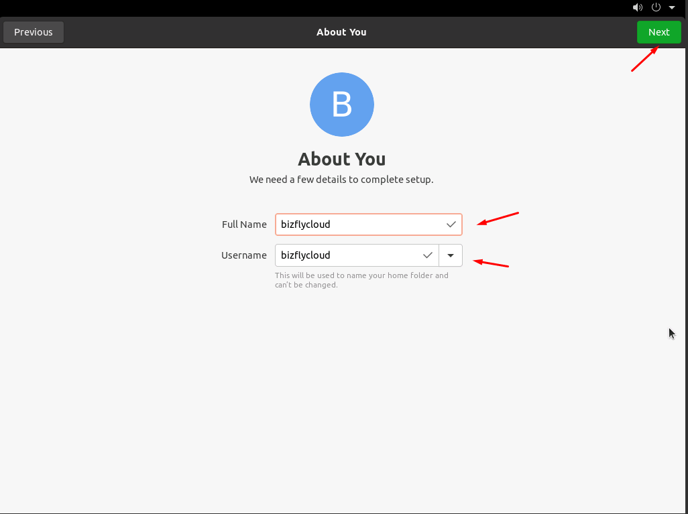

Ta nhập password cho user mới rồi nhấn next.

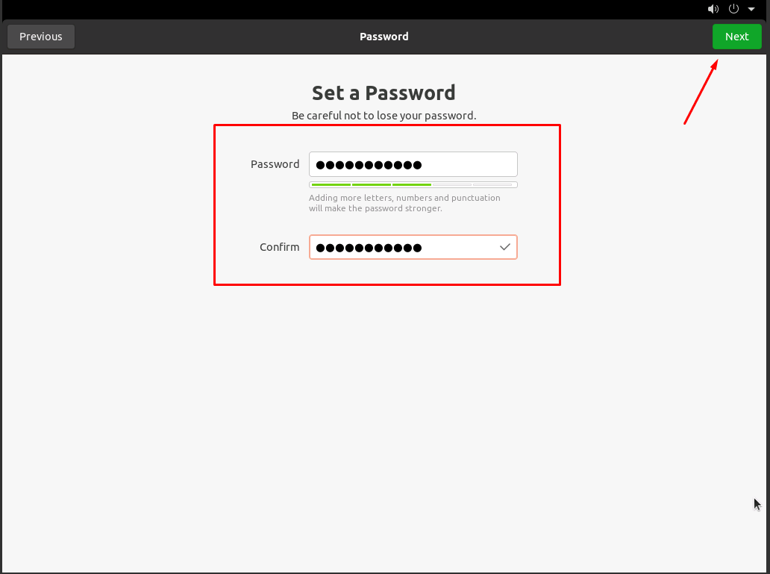

Ta nhấn vào Start Using Ubuntu để hoàn thành cài đặt.

Từ bây giờ chúng ta sẽ sử dụng user mới cài đặt để đăng nhập vào Ubuntu, và tài khoản này đã có quyền root.

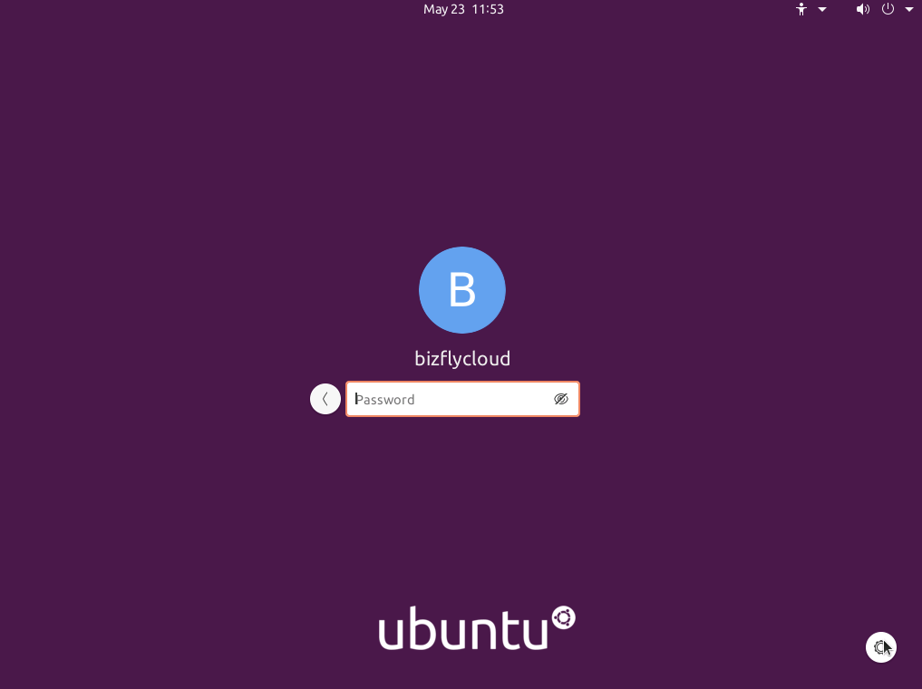

Vậy là chúng ta đã hoàn thành cài gui cho server.

